САНКТ-ПЕТЕРБУРГСКИЙ НАЦИОНАЛЬНЫЙ ИССЛЕДОВАТЕЛЬСКИЙ УНИВЕРСИТЕТ

ИНФОРМАЦИОННЫХ ТЕХНОЛОГИЙ, МЕХАНИКИ И ОПТИКИ

ФАКУЛЬТЕТ ИНФОКОММУНИКАЦИОННЫХ ТЕХНОЛОГИЙ

Отчет по лабораторной работе №0

по курсу «Алгоритмы и структуры данных»

Тема: Работа с файлами

Выполнила:

Просветова В.Д.

К3141

Проверил:

Афанасьев.А.В.

Санкт-Петербург

2024 г.

# Содержание отчета

Содержание отчета:

Задача №1: Ввод-вывод

Задача №2: Числа Фиббоначи

Задача №3:Ещё числа Фиббоначи

Задача №4: Тестирование ваших алгоритмов

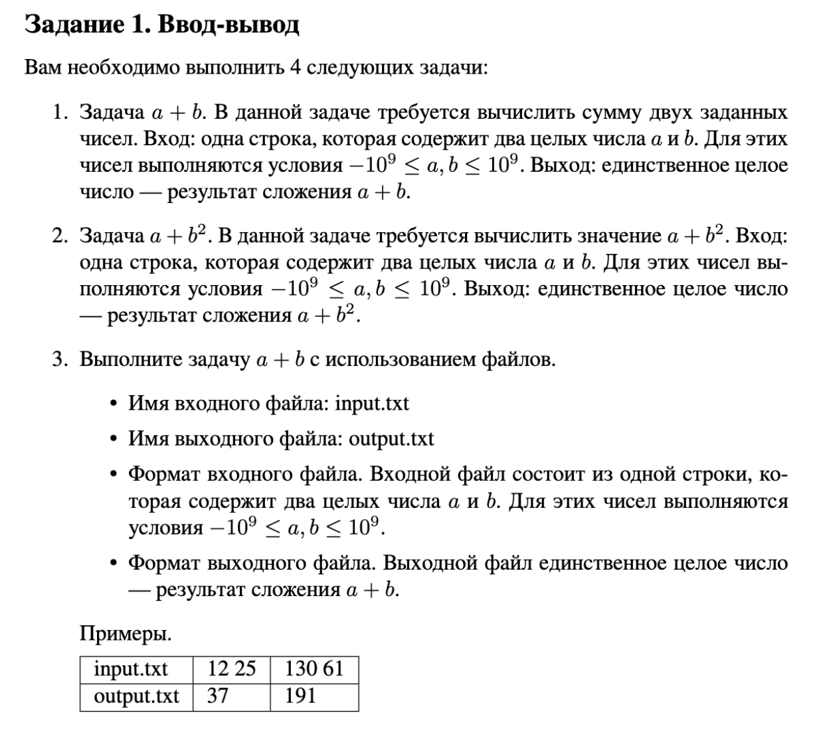



Объяснение выполнения пунктов из задания №1:Ввод-вывод

Пункт 1:

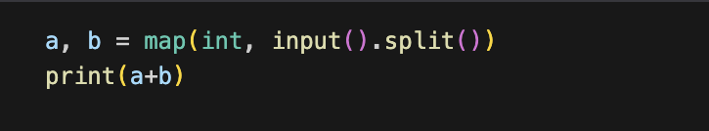

Использую функцию, чтобы ввести одну строку, содержащую два целых числа :

a, b=map(int, input().split()), где split() разбивает по пробелу, а map(int) преобразует каждое из полученных значений в целое число.

Затем вывожу сумму a+b с помощью print()

Пункт 2:



Выполняю те же действия, что и в пункте 1, но добавляю вторую степень к переменной b по условию задачи.

Пункт 3:

Входной файл:

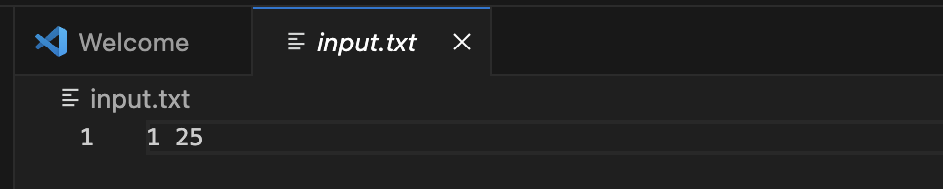

Этот файл я считываю с помощью функции open().Проделываю операцию считывания из файла.f.readline()-считывает построчно, split()-разбивает по пробелу. rstrip(“\n”) удаляет этот символ, который отвечает за перенос на новую строку.

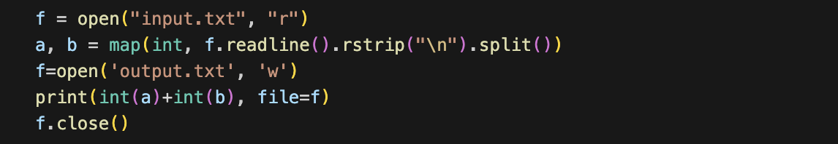

Открываю файл, который предназначен для вывода.Затем записываю полученный результат в этот файл и закрываю его, используя f.close().

Вывод: 626, при вводе 1 и 25!

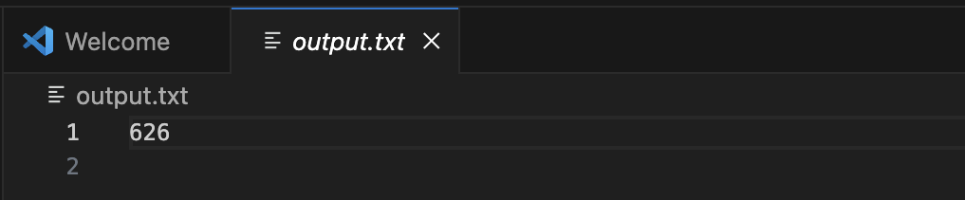

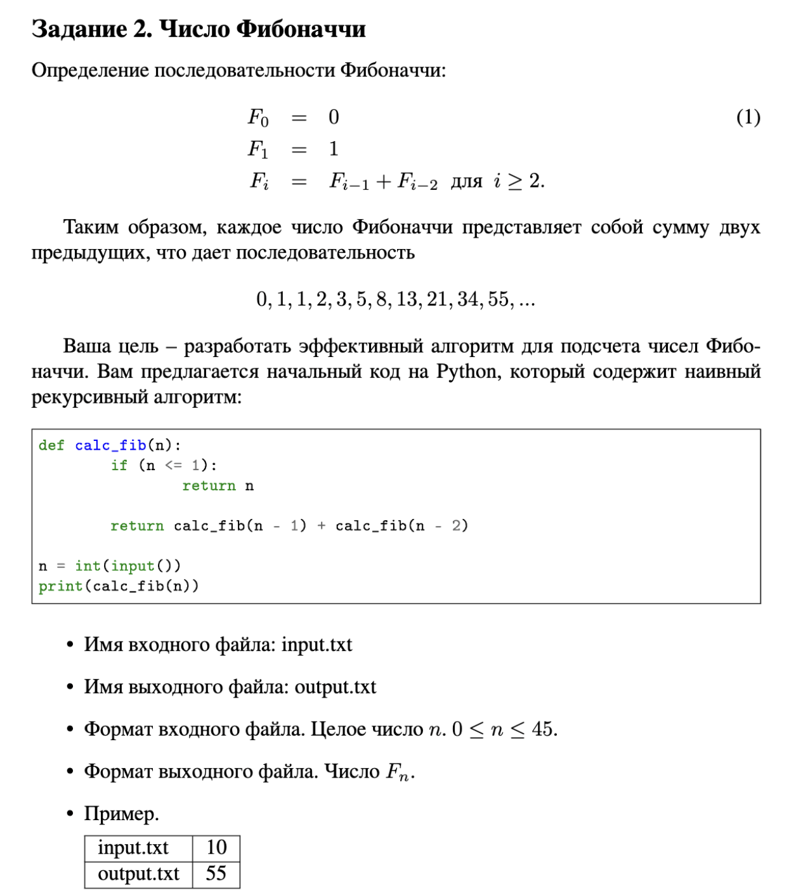

Объяснение выполнения задачи №2:

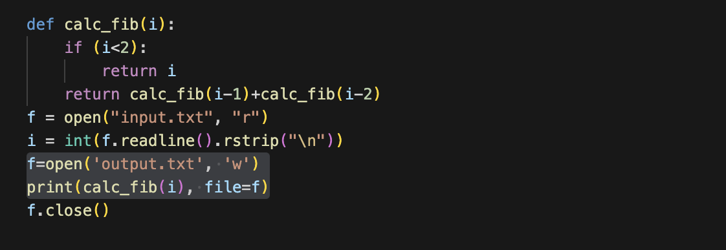

Использую рекурсивный алгоритм для решения этой задачи . Сначала прописала функцию def( с учетом условия задачи: последовательность начинается с 0) . Затем открыла файл input.txt, считала данные, и вывела полученный ответ файл output.txt.

Дя проверки ввела 10, получила ответ 55. Все верно !

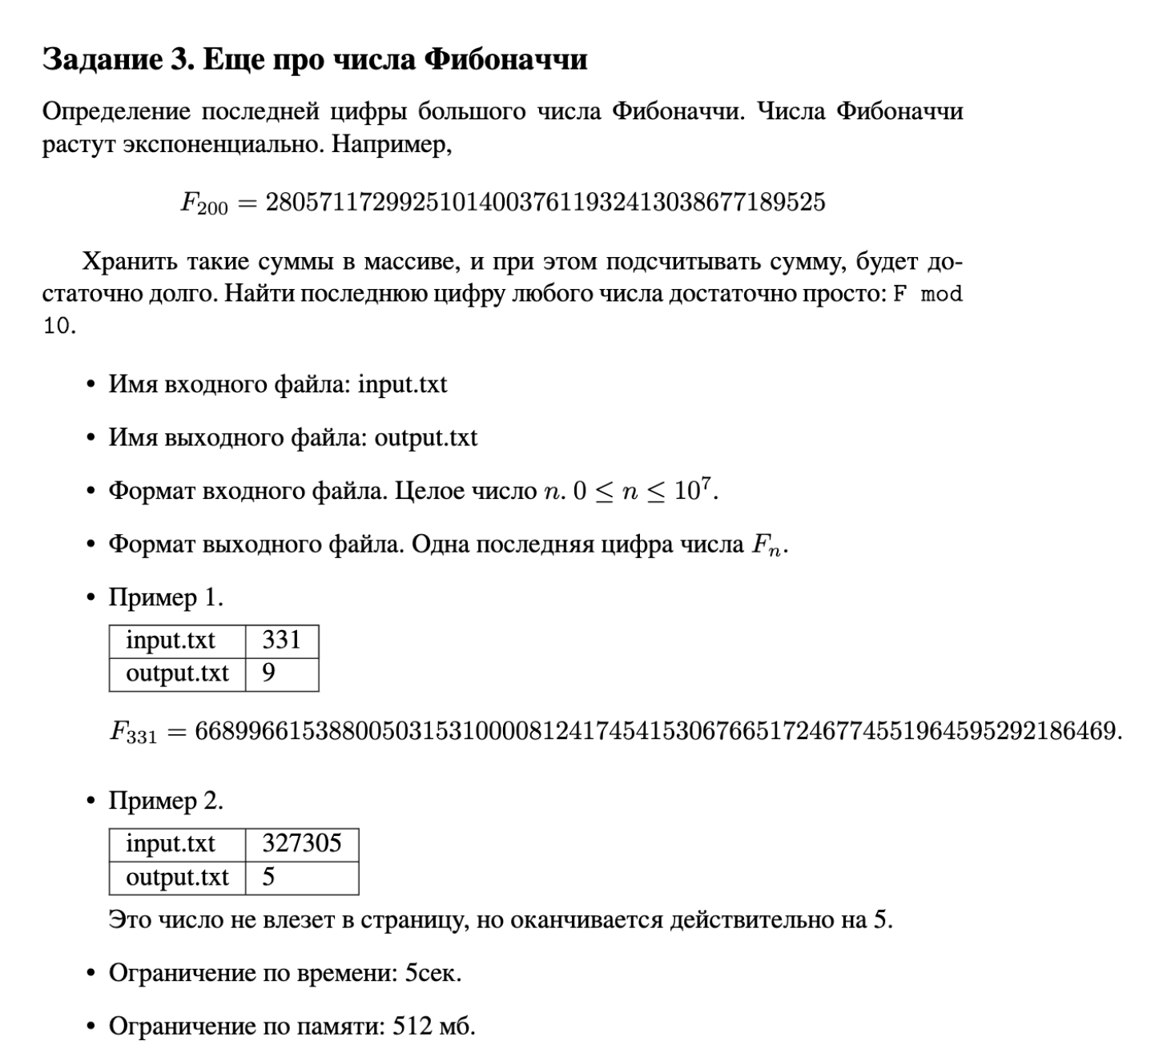

Объяснение выполнения задачи №3:

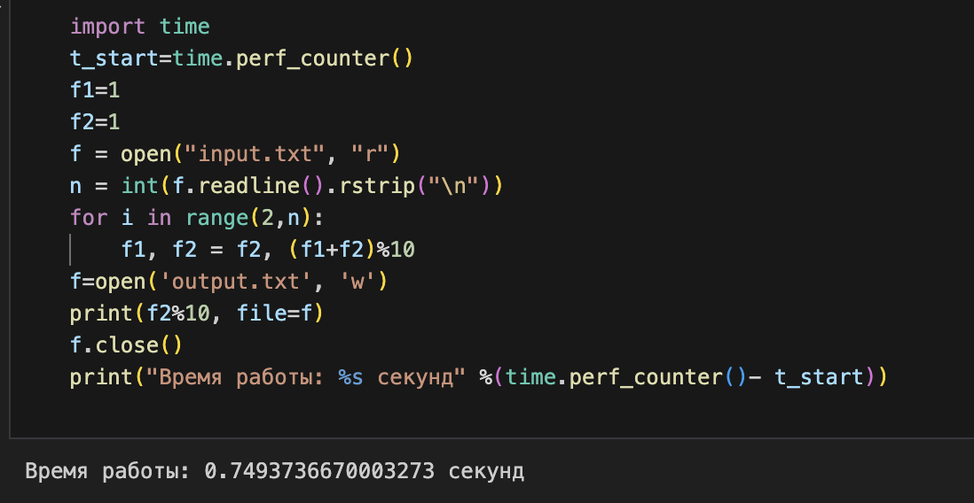

Изначально представила эту задачу с помощью рекурсивного алгоритма, но при вводе больших чисел программа не выводит значения(памяти не хватает), пришлось использовать цикл for. Открыла файл, считала данные , отработал цикл for(при очередном i происходило присвоение в f1=f2 и f2 =f1+f2, (f1+f2)%10 - чтобы ускорить процесс, то есть сразу находила последнее число), вывела ответ в файл output.txt.

Задание 4:

В задачи №3 провела расчет времени . Использовала модуль time , затем из начального времени вычла конечное . Как видно на фотографии, я уложилась во время 5 секунд , а именно время моей программы составило грубо 0,8 секунд.Что касается задачи №2, то среда разработки Visual Studio Code посчитала время работы программы, которое соответствует норме .

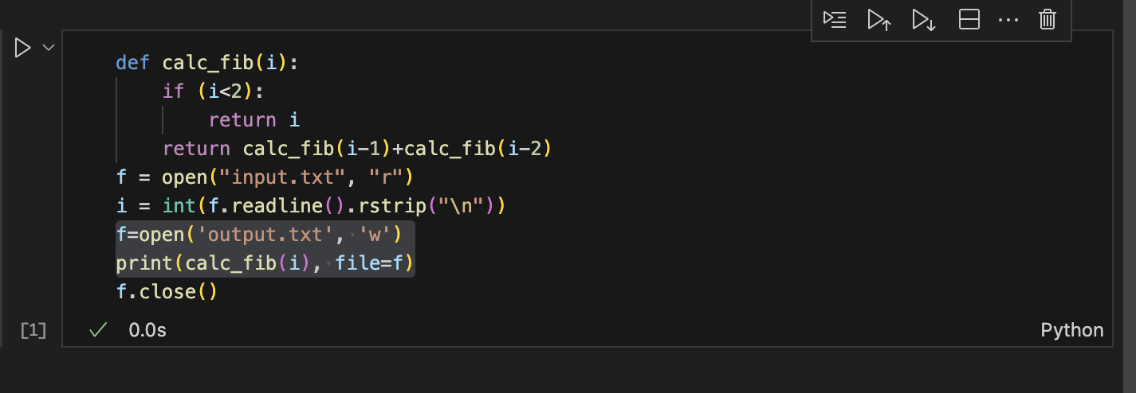

Вывод:

В этой лабораторной работе я научилась считывать данные из файла и выгружать их в файл. Узнала о функции считывания построчно - readline().Поняла как использовать модуль time, чтобы считать время своей программы.